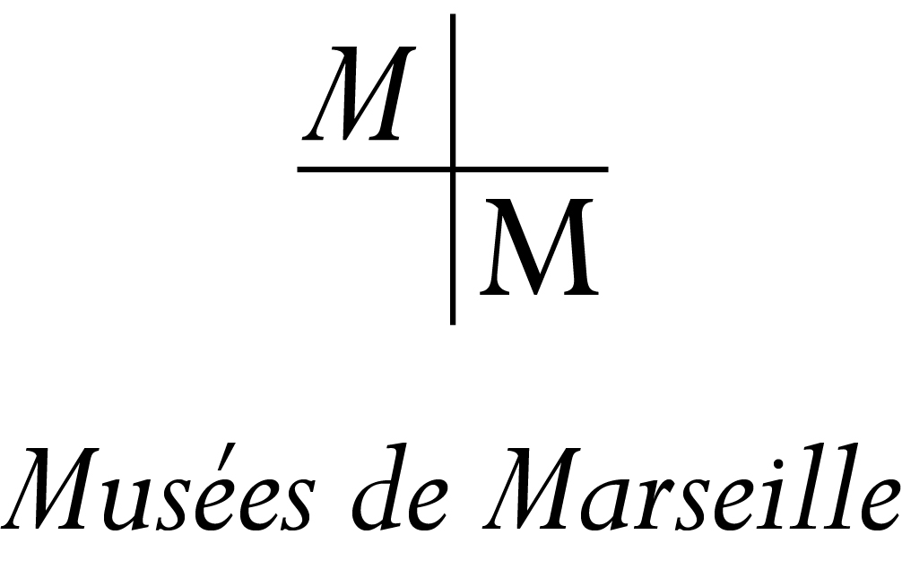

LISTE DES ŒUVRES DES MUSÉES DE MARSEILLE MISES EN DÉPÔT
DANS LES SERVICES MUNICIPAUX
Situation au 25 JUIN 2021

Lieu | Nombre d’oeuvres | Valeur globale en euros
Hôtel de Ville, quai du port | 19 | 2 365 000
Palais du Pharo | 7 | 450 000
Villa provençale | 48 | 8 142 400
Crédit municipal  16 rue Villeneuve | 1 | 50 000
Mairie des 6/8 | 1 | 10 000
Mairie des 9/10 | 3 | 118 000
Bureaux de la DGA FMG  39 rue Sylvabelle | 5 | 24 200
Conservatoire | 3 | 220 000
BMPM, caserne boulevard de Strasbourg | 1 | 15 000
Espace public / extérieur | 5 | 1 540 000

